Lange Nacht der Demokratie am 02.Oktober 2021
Was hält unsere Gesellschaft zusammen – in der Kommune, in Bayern, in Deutschland und in Europa? Diese und noch weitere Fragen werden am Samstag, den 2. Oktober 2021, im Rahmen der „Lange Nacht der Demokratie“ in über 30 Kommunen in Bayern diskutiert werden. Auch in Bamberg wird in der Nacht vor dem Tag der Deutschen Einheit diskutiert, philosophiert und debattiert.
Eine Nacht lang in vielfältigen Formaten über Demokratie debattieren, philosophieren und diskutieren sowie Möglichkeiten der Inspiration, Begegnung und Reflexion schaffen. Das ist die Grundidee der „Langen Nacht der Demokratie“, die vom Wertebündnis Bayern, unter der Schirmherrschaft von Ilse Aigner, der Präsidentin des Bayerischen Landtags, organisiert wird.
In Bamberg wird die besondere Veranstaltung von der Partnerschaft für Demokratie im Landkreis Bamberg, die unter der Trägerschaft des Jugendhilfeträgers iSo – Innovative Sozialarbeit und dem Bildungsbüro des Landkreises steht, organisiert. Über den gesamten Landkreis Bamberg verteilt findet in der Nacht vor dem Tag der Deutschen Einheit ein buntes Programm an Veranstaltungen statt.
Von 16:00 bis 19:00 Uhr finden in unterschiedlichen Kommunen des Landkreises Vorträge, Workshopangebote und Mitmachaktionen statt.
Ab 17:30 Uhr startet parallel dazu die Hauptveranstaltung im Bürgerhaus in Baunach mit einem theaterpädagogischen Stück des Chapeau Claque Theaters „Respekt - Theaterpädagogik zum Thema Demokratie“.
Nach einem kurzen Blick in die Veranstaltungen in den Gemeinden via Livestream, führt Autor und Sozialaktivist Ali Can (Infos zum Autor unter: https://ali-can.de/) mit einer Lesung aus seinem Buch „Mehr als eine Heimat“ um 19:00 Uhr weiter durch den Abend.
Eine anschließende Podiumsdiskussion widmet sich schließlich der zentralen Frage: "Was hält unsere Gesellschaft zusammen?". Neben Herrn Can werden an der Diskussion unter anderem Mirjam Elsel (Evangelische Erwachsenenbildung Bamberg), Mitra Sharifi (Migranten- und Integrationsbeirat der Stadt Bamberg) sowie Leon Oberst (ehem. Schülersprecher des DG) teilnehmen.

Interessierte finden das ausführliche Hauptprogramm sowie das der jeweiligen Gemeinde auf der Webseite von ‚Demokratie leben!‘ im Landkreis (www.demokratie-leben-ist.de/lndd-2021). Eine Anmeldung für die verschiedenen Veranstaltungen ist für eine Teilnahme notwendig.

Interessierte, die nicht an der Veranstaltung in Baunach vor Ort teilnehmen können, haben die Möglichkeit die Lesung sowie die Podiumsdiskussion online zu streamen. Den Link zum Online Stream finden Sie zeitnah auf unserer Website: https://demokratie-leben-ist.de/lndd-2021/

Zeichen: 2.651

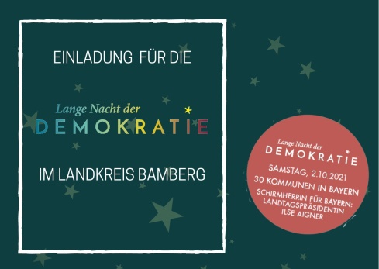 | 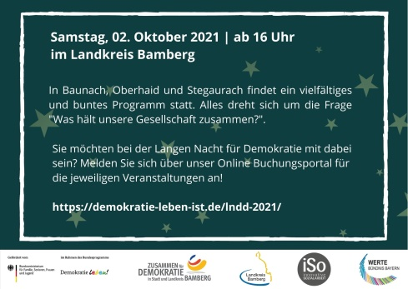
Foto 1: Lange Nacht der Demokratie Einladung Vorderseite  © Partnerschaft für Demokratie im Landkreis Bamberg | Foto 2: Lange Nacht der Demokratie Einladung Rückseite  © Partnerschaft für Demokratie im Landkreis Bamberg

